
PAMUKKALE ÜNİVERSİTESİ
EĞİTİM BİLİMLERİ ENSTİTÜSÜ

TEZ YAZIM KILAVUZU

DENİZLİ
MART, 2025
İÇİNDEKİLER
ÖNSÖZ iii
1. BİÇİMSEL ÖZELLİKLER 4
1.1. Kâğıt ve Kapak Özelliği 4
1.2. Kenar Boşlukları 4
1.3. Sayfa Numaraları 4
1.4. Yazı Tipi ve Boyutu 4
1.5. Satır Aralığı 5
1.6. Paragraflar 5
1.7. Başlıklar 5
1.8. Tablolar ve Şekiller 6
1.9. Dipnotlar 7
1.10. Özet 7
1.11. Abstract 8
2. KAYNAK GÖSTERİMİ ve ALINTILAR 8
3. ETİK KURALLAR 8
4. TEZİN BASIMI VE ÇOĞALTILMASI 9
EKLER 10
Ek 1. Tez Yazım Düzeni 10
Ek 2. Dış Kapak Örneği 11
Ek 3. İç Kapak Örneği 12
Ek 4. Tez Kontrol Listesi 13

ÖNSÖZ
Pamukkale Üniversitesi Eğitim Bilimleri Enstitüsü Tez Yazım Kılavuzu, enstitümüze bağlı lisansüstü programlarda yürütülen bilimsel çalışmaların raporlaştırılmasıyla ilgili temel açıklamaları içermektedir.
Yenilenen tez yazım kılavuzunda yazım kuralları detaylı bir şekilde gözden geçirilerek yeniden örneklendirilmiştir. Yazım kurallarının belirlenmesinde ana hatları itibariyle Amerikan Psikoloji Derneği (American Psychological Association [APA], 2020) tarafından takip edilen kurallar esas alınmıştır. Bilimsel normlara uygun şekilde hareket edilmesi ve de intihalin kesin olarak önlenmesi adına takip edilmesi gereken kuralların yanı sıra, özellikle katılımcıların kişisel haklarının korunmasına yönelik etik ilkeler yeniden kaleme alınmıştır. Ayrıca, yenilenen tez yazım kılavuzu ile birlikte ekolojik bir hassasiyet gözetilerek, tezin basımı ve çoğaltılması aşamasında çift taraflı basım tercih edilmiştir.
Lisansüstü öğrencilerimizin yürütecekleri bilimsel çalışmalarda yenilenen tez yazım kılavuzundan en iyi şekilde faydalanmaları dileğiyle…

Prof. Dr. Ahu ARICIOĞLU
Enstitü Müdürü

1. BİÇİMSEL ÖZELLİKLER

1.1. Kâğıt ve Kapak Özelliği
Tez/proje yazımlarında kullanılacak kâğıtlar A4 standartlarında (21 cm × 29.7 cm) en az 80 g., birinci hamur beyaz kâğıt olmalıdır. Enstitüye teslim edilecek nüshaların kapak özelliği Ek 2’de verilmiştir.

1.2. Kenar Boşlukları
Sayfanın sol kenar boşluğu 3.5 cm, sağ kenar boşluğu 2 cm, üst ve alt kenar boşlukları ise 2.5 cm olmalıdır.

1.3. Sayfa Numaraları
Tezlerde/projelerde sayfa numaraları sayfanın sağ üst köşesine yazılmalıdır. Ana bölümler (giriş, ilgili yayın ve araştırmalar, yöntem, vb.) yeni bir sayfadan başlamalıdır ve sağ üst köşede yer alması gereken sayfa numarası ana bölümün başladığı ilk sayfada gösterilmemelidir. Onay sayfasından giriş bölümüne kadar olan kısım küçük harf Romen rakamları (i, ii, iii, iv, …) ile numaralandırılmalıdır. Dış ve iç kapaklara da sayfa numarası verilir ancak numara sayfaya yazılmaz. Jüri üyeleri onay sayfasından (iii) itibaren sayfa numaraları yazılmaya başlanır. Romen rakamlarının kullanıldığı sayfalarda sayfa numarası alt ortada yer almalıdır.

1.4. Yazı Tipi ve Boyutu
Tüm metin Times New Roman, 12 punto, düz yazı stili kullanılarak ve iki yana yaslı olacak şekilde yazılmalıdır. Ancak tablolar ve şekiller içindeki metinler Times New Roman, 10 punto, düz yazı stili kullanılarak ve sol tarafa yaslı olacak şekilde yazılmalıdır. Metin içindeki doğrudan alıntılar ise Times New Roman, 10 punto, italik yazı stili kullanılarak, iki yana yaslı olacak şekilde, sol yandan 1.25 cm girintiyle daraltılmış şekilde yazılmalıdır.
Metin içindeki istatistiksel semboller (örneğin; p, r, F, R²) italik olarak yazılır. Metin içinde kullanılan rakamlar 10 ve üzeriyse rakamla, 10’dan küçükse yazı ile yazılır. Yeni bir cümleye başlarken sayı ile başlanacaksa sayı rakamla değil yazı ile yazılır. Metin içinde geçen şekil ve tablo numaraları rakamla yazılır. Metin içinde özellikle vurgulanmak istenen ifadeler italik vurguyla yazılabilir; ancak tırnak işareti, kalın ya da altı çizili vurgu stili kullanılmamalıdır.

1.5. Satır Aralığı
Metin içinde 1.5 satır aralığı kullanılmalıdır. Tablo, şekil, ekler ve kaynakçada ise tek satır aralığı kullanılmalıdır.

1.6. Paragraflar
Paragrafların ve dipnotların ilk satırı 1.25 cm girintili olmalı ve paragraflar arasında boşluk verilmemelidir. Paragraflar en az üç cümleden oluşmalıdır. Bir sayfada üç satırdan fazla boşluk bırakılmamalıdır. Satır sonlarında kesme işareti kullanılmamalıdır.

1.7. Başlıklar
Bütün başlıklar Tablo 1.1’deki gösterime uygun olarak hazırlanmalıdır. Başlıklarınızın içindekiler listesinde yer alabilmesi için stiller bölmesinden her başlık için uygun stilin seçilmesi gereklidir. Ana Bölüm başlıkları için Başlık 1, Düzey 1 başlıkları için Başlık 2, Düzey 2 başlıkları için Başlık 3, Düzey 4 başlıkları için Başlık 5 ve Düzey 5 başlıkları için Başlık 6 stilini seçiniz.
Tablo 1.1
Başlık Düzeyi
Ana Bölüm | 1.ORTALANMIŞ, KALIN TÜM HARFLER BÜYÜK
Düzey 1 | 1.1. Ortalanmış, Kalın, Sözcüklerin İlk Harfleri Büyük
Düzey 2 | 1.1.1. Sola Yaslı, Kalın, Sözcüklerin İlk Harfleri Büyük
Düzey 3 | 1.1.1.1. Sola yaslı, ilk satır 1.25 cm girintili, kalın, sadece ilk sözcüğün ilk harfi büyük diğer sözcükler küçük harfle yazılır ve nokta ile biter. (Metin aynı satırda devam eder, alt satıra geçilmez).
Düzey 4 | 1.1.1.1.1. Sola yaslı, ilk satır 1.25 cm girintili, kalın, italik, sadece ilk sözcüğün ilk harfi büyük diğer sözcükler küçük harfle yazılır ve nokta ile biter. (Metin aynı satırda devam eder, alt satıra geçilmez).
Düzey 5. | 1.1.1.1.1.1. Sola yaslı, ilk satır girintili, italik, sadece ilk sözcüğün ilk harfi büyük diğer sözcükler küçük harfle yazılır ve nokta ile biter. (Metin aynı satırda devam eder, alt satıra geçilmez).

Ana bölümler (giriş, ilgili yayın ve araştırmalar, yöntem, vb.) yeni bir sayfadan başlamalıdır. Başlık düzeyi Ana Bölüm olan başlıklar hariç, diğer başlık düzeylerindeki başlıklar içindeki bağlaçlar (ve, ile, vb.) büyük harfle başlamamalıdır. Başlıklar öncesinde ya da sonrasında boş satır bırakılmamalı, başlıklara ait aralıklar önce 12 nk, sonra 6 nk olacak şekilde ayarlanmalıdır.
İçindekiler listesinde güncelleme yaptığınızda font ve biçimsel olarak bir değişiklik olduğunda İçindekiler listesindeki tüm satırları seçerek sağ tıklayınız. Sonra “Yazı Tipi”ni tıklayarak tüm değerleri Şekil 1.1’de gösterildiği gibi ayarlayınız

Şekil 1.1
İçindekiler Listesinin Yazı Tipi
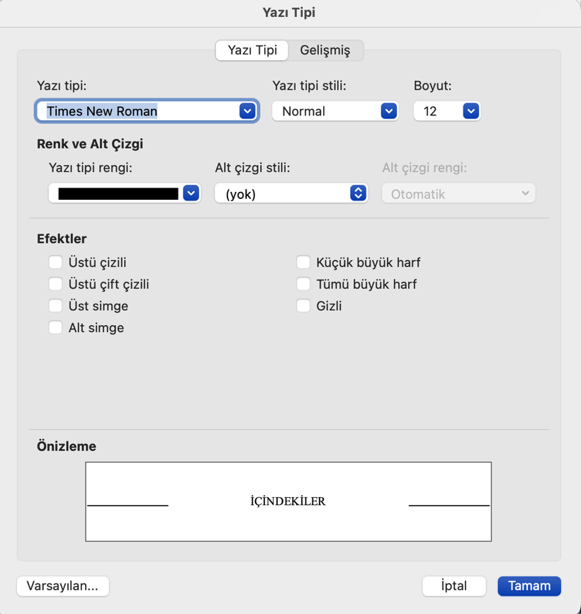

1.8. Tablolar ve Şekiller
Tablo ve şekiller listesi ana bölüm başlıklarına göre numaralandırılarak hazırlanmalıdır. TABLOLAR LİSTESİ ve ŞEKİLLER LİSTESİ başlığı olmalı, eğer dizin bir sayfadan uzun ise ikinci ve diğer sayfalara başlık yazılmamalıdır. Tüm tablo ve şekillere metindeki bölüm ve sıralarına göre numara verilir. Örneğin; ikinci bölümün ilk tablosu için Tablo 2.1; üçüncü bölümün dördüncü şekli için Şekil 3.4. biçiminde numaralandırma yapılır. Verilen bir tablo ya da şekle metin içerisinde atıf yapılmış olmalıdır. Tablo ve şekillere atıf yaparken tablo ve şekil numarası kullanılmalı (örneğin; Tablo 5’e bakıldığında, katılımcıların ortalamalarının…), “aşağıdaki tabloda, yukarıdaki tabloda, vb.” ifadeler kullanılmamalıdır. İçindekiler listesinde olduğu gibi, tablo ve şekillerinizin Tablolar listesi ve Şekiller listesinde listelenmesini sağlamak için stiller bölmesinden tablo numaralarınızı Tablolar stiline göre, şekil numaralarınızı Şekiller stiline göre oluşturmanız gerekmektedir.
Tablo ve şekiller yazım alanına tam sığdırılmalı, zorunlu olmadıkça bölünmemelidir. Tablonun bölünmemesi için sayfa sonunda beş satır boşluk bırakılabilir. Tablonun yazım alanına sığmaması halinde, gerekirse tablo ayrı bir sayfaya yatay olarak yerleştirilebilir. Beş satırdan fazla boşluk gereken durumlarda tablo bölünmelidir. Zorunlu durumlarda ikinci sayfaya geçen tablolarda, tablonun sağ alt köşesine parantez içinde “(devamı arkadadır)” ifadesi eklenmeli, devam eden sayfada tablo başlığı yeniden belirtilmeli ve yanına parantez içinde “(devamı)” ifadesi eklenmeli, değişkenlere ilişkin tüm başlıklar ikinci sayfada yeniden yazılmalıdır.
Tüm tablo ve şekil başlıkları Times New Roman, 12 punto, 1.5 satır aralıklı, sola yaslı olarak yazılır. Tablo ve şekil içeriğinde kullanılan yazı boyutu da 12 punto olmalıdır ancak gerekmesi halinde 10 puntoya kadar küçültülebilir. Tablo ve şekil numarasından sonra, başlık alt satırda yazılmalıdır. Tablo numarasını yazdıktan sonra başlık eklemek için alt satıra shift+enter ile geçilmelidir. Tablo ve şekillerin altına eklenecek açıklamalar düz, notlar ve istatistiksel semboller ise italik olarak yazılmalıdır.
Tablo başlığı, tablonun üst kısmında yer almalı, tablo başlığı ile tablo arasında satır boşluğu bırakılmamalıdır. Tablo numarası düz, başlığı italik ve sözcüklerin ilk harfleri büyük olmalıdır. Tablolarda sütunları ayıran dikey çizgiler ve satırları ayıran yatay çizgiler kullanılmaz. Yalnızca tablonun başlangıcında ve bitimindeki alt çizgiler ile ilk satırda yer alan başlıkların bulunduğu satır altlarındaki çizgiler belirgin hale getirilir. Ancak tablo içi metinleri ayırt edebilmek için gerekli olan durumlarda ara çizgiler kullanılabilir. Şekil numara ve başlıklarında da aynı format takip edilmelidir. Şeklin çevresinde herhangi bir tablo çizgisi kullanılmamalıdır. Tez şablonlarında örnek olması amacıyla birer tablo ve şekle yer verilmiştir.

1.9. Dipnotlar
Metin içindeki herhangi bir kavramın ya da ifadenin anlaşılmasını kolaylaştırıcı ya da içeriği destekleyici nitelikteki açıklamalar, söz konusu kelimenin üstünde simge işareti konularak ilgili sayfanın alt kısmında dipnot şeklinde verilebilir. Dipnotlar için yazı boyutu 10 punto olarak ayarlanmalıdır.

1.10. Özet
Tez veya proje özeti; çalışmanın problem durumunu, amacını, araştırma yöntemini, araştırma grubunu, veri toplama araçlarını ve araştırmanın temel bulgularını içerecek şekilde yapılandırılmış 200-300 kelimeden oluşmalıdır. Ancak özet sayfasında “amaç, yöntem, vb.” alt-başlıklar kullanılmamalıdır. Ayrıca, özet sayfasında metin içi atıflarda yapılan parantez içi gösterim kullanılmamalıdır.
Tez başlığı; ortalanmış, kalın, sözcüklerin ilk harfi büyük olacak şekilde yazılmalıdır. Tez başlığının devamında; tez yazarı (soyadı, adı), tez sürecinin yürütüldüğü bilim dalı, tez danışmanı, tezin tamamlanma tarihi (ay, yıl) ve de tezin kaç sayfa olarak hazırlandığı (dış kapaktan-son sayfaya kadar) künye bilgisi olarak belirtilmelidir. Özet metninin devamında listelenen anahtar kelimeler, en az üç ve en çok yedi kelimeden oluşmalıdır. Özet sayfasının hazırlanışına ilişkin örnek bir metin Tez Şablonunda sunulmuştur.

1.11. Abstract
Özet sayfasında belirtilen kurallar, yabancı dilde özet (abstract) sayfasının hazırlanmasında da geçerlidir. Yabancı dilde özet hazırlanırken, söz konusu dilin kurallarına uygun olmayan harf ve karakterlerin kullanılmamasına dikkat edilmelidir.

2. KAYNAK GÖSTERİMİ ve ALINTILAR
Ana metin içinde tez yazarına ait olmayan ve başka çalışmalardan yararlanılarak oluşturulan her türlü bilgi, veri, ifade veya görüşü aktarırken, söz konusu çalışmanın yazarını ve de kaynağını belirtmek zorunludur. Metin içindeki kaynak gösteriminde APA 7 yazım kuralları esas alınmalıdır. Tez şablonunda örnek kaynak gösterimleri verilmiştir. Ayrıca APA 7 yazım kurallarına uygun çeşitli kaynak gösterimlerinin yer aldığı ayrıntılı bir kaynak aşağıdaki bağlantıda sunulmuştur.
APA 7 Yazım Kuralları

3. ETİK KURALLAR
Tez ve proje çalışmalarında ve çalışmanın yayına dönüştürülme sürecinde etik ilkelerin gözetilmesi tez yazarının sorumluluğundadır. Etik Beyanname formunu imzalayan tez yazarı; tez içindeki bilgileri akademik kurallar çerçevesinde elde ettiğini, tüm bilgi ve sonuçları etik kurallara uygun biçimde sunduğunu, kullanılan verilerde herhangi bir tahrifat yapmadığını ve söz konusu tez çalışmasının daha önce bir başka çalışma kapsamında yayınlanmadığını kabul etmektedir. Bunun yanı sıra, tez ve proje çalışmalarındaki özgün koşullara bağlı olarak göz önünde bulundurulması gereken etik ilkeler şunlardır;
- Yetişkinlerle yürütülen çalışmalarda katılımcıların isimleri, kişisel bilgileri ve resimleri yazılı onayları alınmadan yayınlanamaz.
- Çocuklarla yürütülen çalışmalarda çocukların kişisel bilgileri ebeveynlerinin yazılı onayı alınsa dahi yayınlanamaz.
- Çocuklarla yürütülen çalışmalarda, ebeveynlerinin yazılı onayı alınsa dahi, çocukların fotoğrafları yüzleri görülecek ve tanınabilecek şekilde yayınlanamaz.
- Çalışma kapsamında kullanılan ölçme araçlarının belirli bölümleri örnek olarak Ekler kısmında sınırlı şekilde sunulabilir, ancak ölçme aracının tamamı yazarının onayı alınmadan yayınlanamaz.
- Uygulama çalışmaları için kurumlardan alınan resmi izin belgelerine veya etik kurul onaylarına tezin Ekler kısmında yer verilmelidir.

4. TEZİN BASIMI VE ÇOĞALTILMASI
Tezin başlangıcından giriş bölümüne kadar olan kısım [dış kapak, iç kapak, jüri üyeleri onay sayfası, etik beyannamesi, teşekkür sayfası, özet, abstract, içindekiler sayfası, tablo ve şekiller listesi, simge ve kısaltmalar] ile tezin son bölümünde yer alan ekler ve özgeçmiş sayfaları için tek taraflı basım kullanılmalıdır. Giriş kısmından başlayarak kaynakların sonuna kadar devam eden ana metinde ise (giriş, kuramsal çerçeve ve ilgili araştırmalar, yöntem, bulgular ve yorumlar, tartışma, sonuç ve öneriler, kaynaklar) çift taraflı basım kullanılmalı, ancak ana metin içindeki tüm bölümler daima sağ yandaki yeni sayfayla başlamalıdır.

EKLER

Ek 1. Tez Yazım Düzeni
SIRA | BÖLÜM
1. | DIŞ KAPAK | Zorunlu
2. | İÇ KAPAK | Zorunlu
3. | JÜRİ ÜYELERİ ONAY SAYFASI | Zorunlu
4. | ETİK BEYANNAME SAYFASI | Zorunlu
5. | İTHAF SAYFASI | İsteğe Bağlı
6. | TEŞEKKÜR SAYFASI | İsteğe Bağlı
7. | ÖZET | Zorunlu
8. | ABSTRACT (TEZSİZ YÜKSEK LİSANS İÇİN GEREKLİ DEĞİL) | Zorunlu
9. | İÇİNDEKİLER SAYFASI | Zorunlu
10. | TABLOLAR LİSTESİ | Zorunlu (Varsa)
11. | ŞEKİLLER LİSTESİ | Zorunlu (Varsa)
12. | SİMGE VE KISALTMALAR LİSTESİ | Zorunlu (Varsa)
13. | GİRİŞ | Zorunlu
14. | Problem Durumu | Zorunlu
15. | Problem Cümlesi | Zorunlu
16. | Alt Problemler | Zorunlu
17. | Araştırmanın Amacı | Zorunlu
18. | Araştırmanın Önemi | Zorunlu
19. | Araştırmanın Sınırlılıkları | Zorunlu
20. | Sayıltılar | İsteğe Bağlı
21. | Tanımlar | İsteğe Bağlı
22. | ALAN YAZINI TARAMASI VE İLGİLİ ARAŞTIRMALAR | Zorunlu
23. | Alan Yazını Taraması | Zorunlu
24. | İlgili Araştırmalar | Zorunlu
25. | YÖNTEM | Zorunlu
26. | Araştırma Deseni / Modeli | Zorunlu
27. | Evren ve Örneklem / Çalışma Grubu / Katılımcı / Veri Kaynağı | Zorunlu
28. | Veri Toplama Araçları | Zorunlu
29. | Veri Toplama Süreci | Zorunlu
30. | Verilerin Analizi | Zorunlu
31. | BULGULAR | Zorunlu
32. | SONUÇ, TARTIŞMA VE ÖNERİLER | Zorunlu
33. | Sonuç ve Tartışma | Zorunlu
34. | Öneriler | Zorunlu
35. | KAYNAKÇA | Zorunlu
36. | EKLER | Zorunlu
37. | ÖZ GEÇMİŞ | Zorunlu

Ek 2. Dış Kapak Örneği

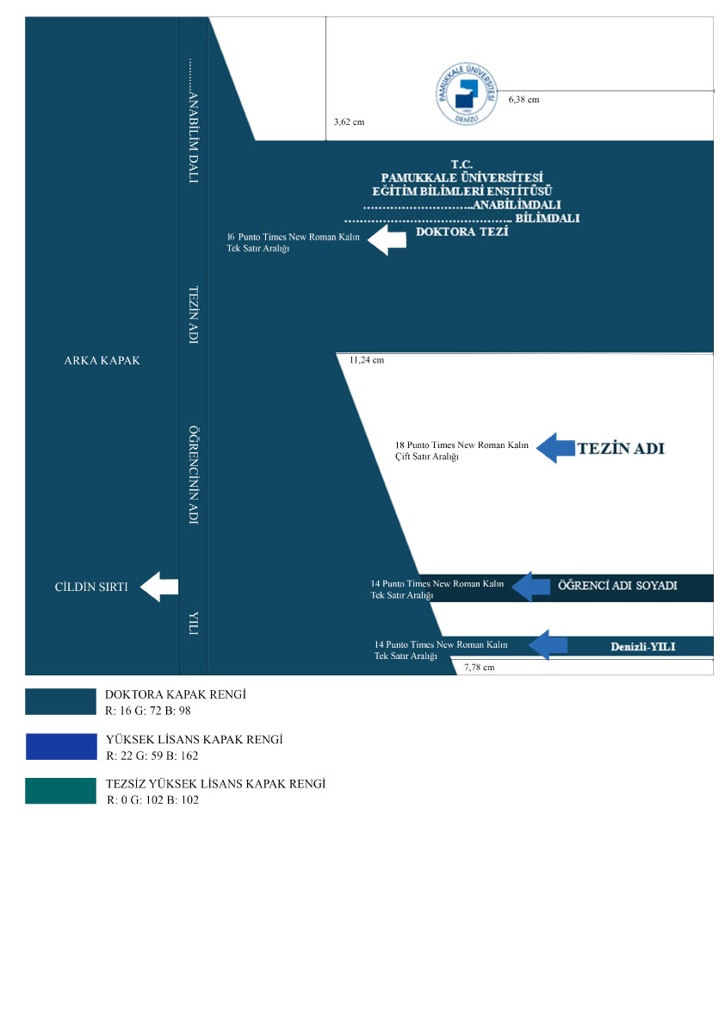

Dış kapak örneği için web sayfamızda yer alan şablonu kullanınız.

Ek 3. İç Kapak Örneği
Times New Roman,
12 punto, koyu,
tek satır aralıklı

T.C.
PAMUKKALE ÜNİVERSİTESİ
EĞİTİM BİLİMLERİ ENSTİTÜSÜ
………………………..ANABİLİM DALI
…………………………………….. BİLİM DALI
YÜKSEK LİSANS / DOKTORA TEZİ
TEZSİZ YÜKSEK LİSANS PROJESİ

Times New Roman,
14 punto, koyu,
çift satır aralıklı



TEZİN / PROJENİN ADI

Times New Roman,
12 punto, koyu

Öğrencinin Adı SOYADI

Times New Roman,
12 punto, koyu,
çift satır aralıklı

Danışman
Akademik Unvanı Adı SOYADI

Bu çalışma ……………...tarafından ..….nolu Yüksek Lisans / Tezsiz Yüksek Lisans / Doktora tez projesi olarak desteklenmiştir.
(Eğer tez/ proje çalışması projelendirilmişse yazılacak)

Ek 4. Tez Kontrol Listesi

KONTROL
EDİLDİ
Tez düzeni tez yazım kılavuzuna uygun düzenlenmiştir.
Sayfa boşlukları uygun düzenlenmiştir.
Tüm metin Times New Roman yazı stili 1,5 satır aralıklı 12 punto ile yazılmıştır.
Sayfa numaraları kâğıdın sağ üst köşesine yazılmıştır.
Metin içindeki başlıklar APA sitiline uygun düzenlenmiştir.
İçindekiler, tablolar ve şekiller listeleri tez yazım kılavuzuna uygun düzenlenmiştir.
Tezde bulunan tüm tablolar gereklidir.
Tüm tablo başlıkları tez yazım kılavuzuna uygun yazılmıştır.
Tüm şekil başlıkları tez yazım kılavuzuna uygun yazılmıştır.
Tüm tablo ve şekillere metindeki bölüm sırasına göre numara verilmiştir.
Tablolar APA stiline uygun hazırlanmıştır.
Metin içindeki tüm alıntılar uygun şekilde belirtilmiştir.
Metin içerisinde verilen tüm kaynaklar, kaynakça listesinde bulunmaktadır.
Kaynak gösterimleri tez yazım kılavuzuna uygun düzenlenmiştir.
Kaynakça listesi APA stiline uygun düzenlenmiştir.

Tez Danışmanının
Adı Soyadı
İmzası

